***MOÇÃO DE APLAUSO Nº 066/2022***

A Câmara Municipal de Itapevi, por meio da Vereadora que subscreve este documento, aprovam Moção de Aplauso ao **LEONARDO SARAIVA** em reconhecimento a excelente trabalho desenvolvido no Município.

***JUSTIFICATIVA:***

Filho de Luiz Carlos Saraiva e Silvana dos Santos Saraiva, ***Leonardo Saraiva,*** nasceu em 15 de julho de 2002, tendo como irmão mais velho, Luiz Carlos Saraiva Neto.

A família do Leonardo, veio para o município de Itapevi, quando ele tinha apenas 3 anos. Desde pequeno sempre mostrou ser dedicado a leitura. Aos 8 anos já fazia leitura litúrgica nas Missas ao domingo na Paróquia Nossa Senhora Medianeira de todas as Graças, no Bairro Jardim Engenheiro Cardoso. Se formou no Ensino Médio em 2020 e se especializou na área de digitação.

No ano passado (2021) em conversas de quarto com o irmão, disse que como eles não conseguiam emprego, o negócio era tentar um curso ou algo do tipo para ajudar com as despesas de casa. Fazendo uma pesquisa na internet viu em um canal de notícia, um assunto que falava sobre um cursinho chamado InfoEnem, curso esse isento de qualquer taxa ou custo, totalmente custeado pela Prefeitura de Itapevi. Espaço este cedido pelo CEMEB - Bemvindo Moreira Nery, localizada na Cohab. Não pensou duas vezes, de imediato fez sua inscrição e em poucos dias, teve sua matricula confirmada para o curso.

Foram quase 90 dias de estudos e aprendizados de agosto a novembro de 2021. Nos dias 21 e 28 de novembro, foram as provas do ENEM. Foram dois dias de muita leitura e raciocínio. Mas somente no dia 12 de janeiro de 2022 veio o resultado da nota. A FUVEST é responsável pelo exame de ingresso na USP, a prova da 1ª fase foi dia 12 de dezembro de 2021, as provas da 2ª fase foram 16 e 17 de janeiro deste ano. Porém, somente no dia 14 de fevereiro deste ano, que o “sofrimento” pelo resultado terminou.

Leonardo obteve a 2ª classificação, na modalidade Pedagogia, na classificação geral e obteve a melhor nota de candidatos de escola pública.

Sendo assim, a Família Saraiva deixa os sinceros agradecimentos a todos os envolvidos nessa ideia, com certeza, todos que se dedicaram ao curso estão felizes, e agradece em especial ao nosso Prefeito Igor Soares pelo carinho e cuidado com nossos munícipes.

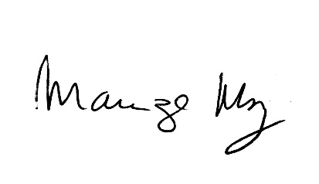 Sala de sessões Bemvindo Moreira Nery, 09 de março de 2022.

*__________________________*

***MARIZA MARTINS BORGES***

*Vereadora - PODEMOS*